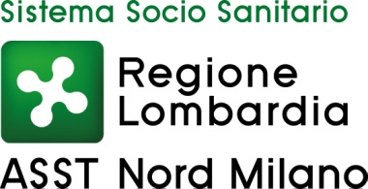

#### U.O.C. Provveditorato Economato

*tel. 02.5799.5063/5064*

*fax 02.5799.5080*

**AVVISO PUBBLICO ESPLORATIVO PER “INDAGINE DI MERCATO” FINALIZZATO ALL’ESPLETAMENTO DI PROCEDURA NEGOZIATA SU PIATTAFORMA MEPA DI CONSIP PER L’AFFIDAMENTO DELLA FORNITURA DI SUTURATRICE ROBOTIZZATA RICARICABILE (PIATTAFORMA STAPLING MOTORIZZATA - SIGNIA SMART POWER STAPLER O DEL TUTTO EQUIVALENTE)**

**ex artt. 36, comma 2, lettera a) e 37, comma 1, del D.Lgs. 50/2016 e s.m.i.**

**Scade il giorno 29 marzo 2018 ore 13:00**

L'intera documentazione relativa alla presente procedura è reperibile sul sito

<http://www.sintel.regione.lombardia.it/eprocdata/auctionDetail.xhtml?id=95221406>

U.O.C. Provveditorato Economato

Il Responsabile

*F.to Dott. Michele Redaelli*

Tratta la pratica:

Dott.ssa Rita Casotti

Tel. 02/5799 5231

[rita.casotti@asst-nordmilano.it](mailto:rita.casotti@asst-nordmilano.it)

Dott.ssa Lucia Antonazzo

Tel 02/5799 5059

[antonazzo.lucia@asst-nordmilano.it](mailto:antonazzo.lucia@asst-nordmilano.it)